
Není Vám lhostejný rozvoj Vašeho regionu?
Chcete, aby se zlepšovala kvalita života ve Vašem okolí?
Vadí Vám neuvážené dotace, o kterých rozhoduje kraj či stát?
Víte o místě, aktivitě či projektu, který by měl být podpořen k Vašemu užitku?

aktivně se zapojte do PŘÍPRAVY integrované STRATEGIE ROZVOJE ÚZEMÍ

Kdo jiný zná lépe problémy a potřeby regionu, než jeho občané? Proč si tedy nechat určovat z Prahy či Olomouce, na jaké projekty budou vynaloženy evropské peníze? Sami rozhodněte, co se má ve Vašem okolí změnit a rozvíjet v letech 2014 – 2020.

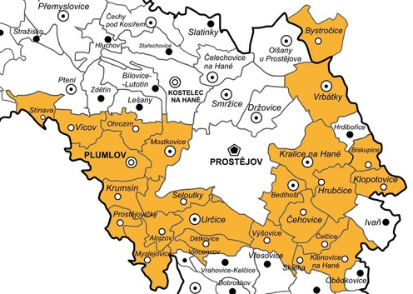

Bližší informace se dozvíte u vedení Vaší obce nebo na webu www.maspvvenkov.cz. V nejbližších dnech také naleznete ve svých schránkách dotazník, ve kterém můžete vyjádřit svá přání a náměty. Vaše nápady pak budeme společně projednávat na veřejných setkáních.

Místní akční skupinu Prostějov venkov o.p.s. tvoří 24 obcí z okolí Prostějova. MAS vznikla za účelem všestranné podpory rozvoje regionu prostějovského venkova činnostmi, které budou realizovány ve prospěch obyvatel a návštěvníků, obcí, neziskových organizací, drobných podnikatelů a malých a středních podniků, které zde působí. Místní akční skupina (MAS) je jedinečná forma trojstranné vzájemné spolupráce veřejné správy, podnikatelské sféry a neziskového sektoru. Náplní práce MAS je realizace rozvojové strategie, prostřednictvím které rozděluje peníze na jednotlivé aktivity a projekty v území.

